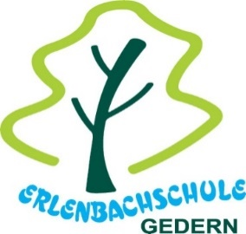
Erlenbachschule
Grundschule des Wetteraukreises in Gedern
Umweltschule 2019

Wöchentliche Sprechzeiten im Schuljahr 2021/2022

Für einen persönlichen Termin in der wöchentlichen Sprechstunde ist eine Anmeldung zwingend erforderlich. Eine Termin-Vereinbarung ist per E-Mail an die Lehrkraft oder telefonisch über das Sekretariat (Tel. 06045-7445) möglich. Diese muss spätestens einen Tag vorher erfolgen und bedarf der Bestätigung durch die Lehrkraft.

Sprechzeiten der Schulleitung

Name | Tag | Uhrzeit
Frau Schranz  tina.schranz@ebge.wtkedu.de | Montag - Freitag | nach Vereinbarung

Sprechzeiten des Kollegiums

Name | Tag | Uhrzeit
Frau Bein  karina.bein@ebge.wtkedu.de | Mittwoch | 13.05 Uhr – 13.45 Uhr
Frau Emmel  emmel@ebge.wtkedu.de | Montag | 13.45 Uhr – 14.30 Uhr
Frau Gonther  miriam.gonther@ebge.wtkedu.de | Dienstag | 13.05 Uhr – 13.40 Uhr
Frau Hartmann  carina.hartmann@ebge.wtkedu.de | Montag | 13.05 Uhr – 13.45 Uhr
Herr Haupt  patrick.haupt@gsge.wtkedu.de | Montag | 13.05 Uhr – 13.45 Uhr
Frau Kirchner  petra-elly.kirchner@ebge.wtkedu.de | Mittwoch | 13.05 Uhr – 13.45 Uhr
Frau Petersen  petersennatalie@ebge.wtkedu.de | Mittwoch | 13.05 Uhr – 13.40 Uhr
Herr Raschka  stefan.raschka@ebge.wtkedu.de | Dienstag | 14.00 Uhr – 14.45 Uhr
Frau Tamm  ann-katrin.tamm@ebge.wtkedu.de | Dienstag | 13.15 Uhr – 13.45 Uhr

telefonische Erreichbarkeit während der Sprechstunde unter 06045-9524036

